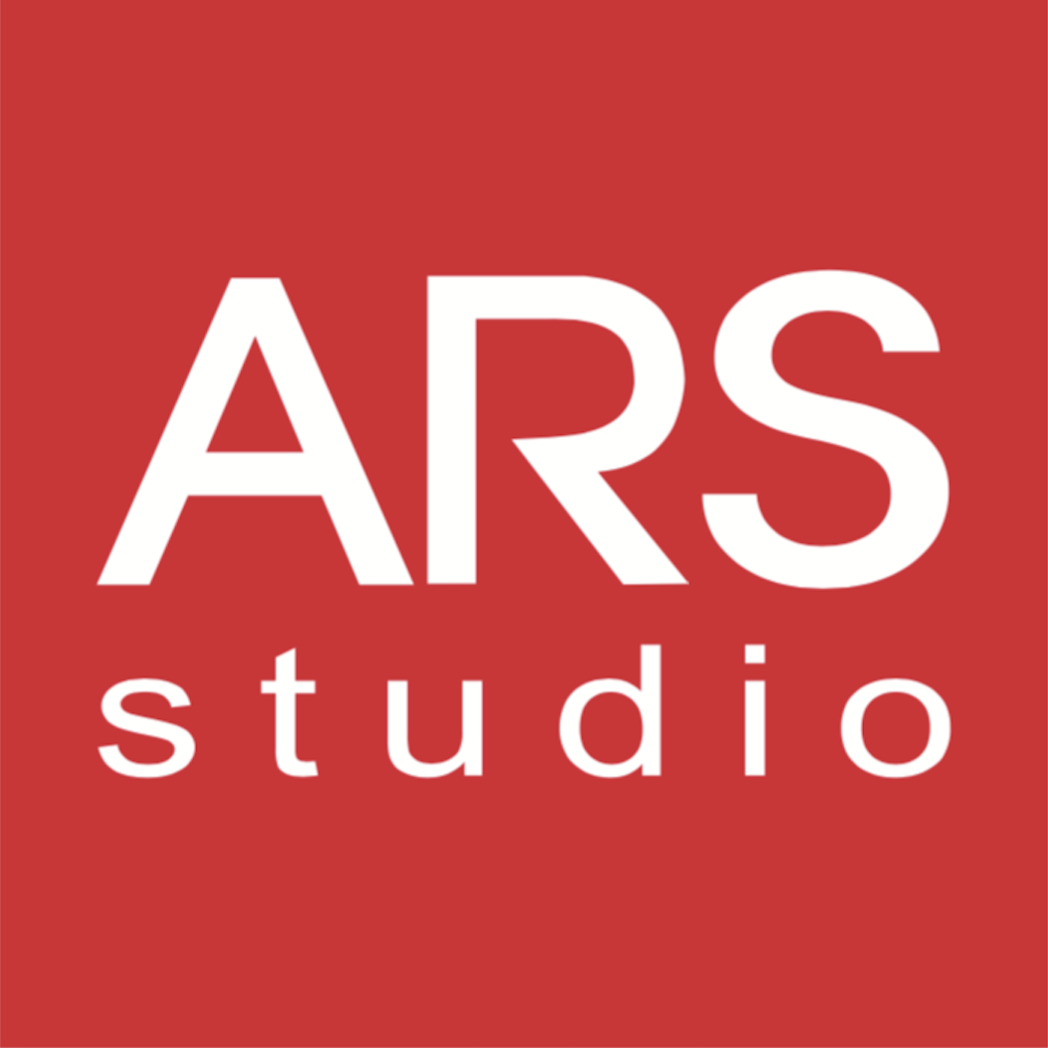

АРС СТУДИО вработува
Деловен асистент
АРС СТУДИО има потреба од деловен асистент со најмалку 5 години искуство во областа чија одговорност ќе биде следење и организирање на деловни активности, извршување на секојдневните деловни операции во компанијата, изготвување извештаи, помагање во имплементирањето на процедурите и интеракција со клиентите. Тоа подразбира спроведување на сите деловни операции и активности за компанијата, од почеток до крај.

Потребно е кандидатот да има познавање и интерес за образовни политики, формално и неформално образование, превод и толкување, издаваштво, а пожелно е и искуство во работа сo институции, меѓународни организации, компании. Искуство во образовен сектор ќе се смета за предност. Неопходни се одлични способности за пишување, истражување и организирање. Кандидатот би бил во постојана комуникација со клиентите и сите вклучени во проектите, за што се потребни и одлични комуникациски вештини.

Одговорности:
- Извршување на канцелариски и административни задачи (организација на административните задачи);
- Организирање состаноци, работилници, презентации и сл.;
- Комуникација со странски партнери, комуникација со клиенти и вработени и останати работи по барање на менаџментот;
- Правни задачи (изработка на договори, решенија, дописи, одлуки и сл.);
- Финансиски задачи (размена на информации со сметководство, следење на рокови за плаќање, усогласувања со клиенти);
- Подготовка на договори и архивирање;
- Подготовка на понуди, испратници, фактури, одобренија и слично;
- Следење на компаниските правила и процедури;
- Прием и проследување на повици, прием на нарачки;
- Организирање на логистиката за дистрибуирање на нарачките;
- Водење евиденција на побарувања и извршување наплата;
- Водење на архивата како и познавање на норми за канцелариско работење и Закон за архивска работа;
- Води грижа за потребите на компанијата од оптимални залихи на канцелариски и други материјали и врши навремено информирање на надлежните за преземање активности за набавка на истите.

Кандидатот треба:

- Да има завршено високо образование, од областа на економските или правните науки;
- Да има најмалку 5 години работно искуство како деловен асистент или да работел на слична позиција;
- Претходно искуство во администрација или образовна институција ќе се смета за предност;
- Познавање на архивско работење;
- Да има добро познавање и будно да ги следи трендовите во бизнис секторите – образование, превод/толкување и издаваштво;
- Да поседува одлични вештини за комуникација и пишување;
- Да биде проактивна и организира наличност, способна да работи на повеќе проекти истовремено и да исполнува рокови;
- Да биде вешт со компјутери; задолжително познавање на Windows, Microsoft Office, Adobe Acrobat, интернет апликации;
- Да биде подготвен за индивидуална и тимска работа;
- Одлично да го познава англискиотјазик;
- Да има око за детали и аналитика.

Што нудиме:
Позицијата овозможува:
- Одлични услови, компетитивна плата и можност за напредок;
- Супер искусен тим;
- Можност за доквалификации и посета на обуки и семинари;
- Пријатна работна атмосфера;
- Можност за проширување на знаењето.

За АРС СТУДИО

АРС СТУДИО е основано во 2000 година. Kако центар за едукација и издаваштво на книги, се стреми кон обезбедување на високо-квалитетна услуга за одржување на курсеви, реализација на преведувачки услуги, издавачка дејност и продажба на книги, согласно законската регулатива и меѓународните стандарди од оваа област. АРС СТУДИО континуирано го следи степенот на задоволство на клиентите и ги проучува нивните препораки и барања, а притоа истите ги користи за подобрување на карактеристиките на своите производи и услуги.
Во рамките на АРС Студио можностите да се биде успешен и шансите да напредува се еднакви за сите оние што ќе успеат да се квалификуваат да бидат членови на нашето семејство.

Ве молиме вашето CV со задолжително прикачена фотографија да го испратите задолжително на двете е-адреси истовремено со назнака за позицијата за која аплицирате: info1@arsstudio.com.mk; info@arsstudio.com.mk.

